O país P realizou um referendo para determinar se deve ou não sair da UE. O resultado do referendo, R=Sair ou R=NãoSair, é determinado por factores internos (FI) e factores externos (FE). Por sua vez, estes factores são determinados por situações internas e externas, conforme representado na rede Bayesiana seguinte. Uma vez conhecido o resultado do referendo, o Parlamento P tem de discutir o resultado, nas segintes condições: se R=Sair, o Parlamento pode decidir sair (probabilidade=0.7) ou permanecer; se R=NãoSair, o Parlamento só pode decidir permanecer.

1. a) (0.5) Complete o diagrama da rede Bayesiana acrescentando os nós e ligações em falta. Junto do nó que representa a decisão do Parlamento, desenhe a tabela de probabilidades.

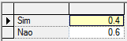
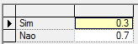
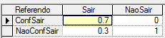
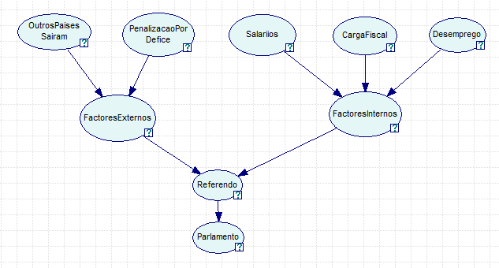

b) (1.25) Calcule a probabilidade (conjunta) de “OutrosPaísesSaíram=Verdadeiro” (OPS) E “PenalizaçãoPorDéfice=Falso” (/PD) E “FactoresExternos=relevantes” (FE), sabendo que a tabela de probabilidades condicionadas no nó FE é:

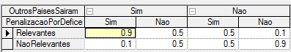

2. Para o mesmo objectivo, implementou-se um sistema de inferência difusa. Para Salários (médios) foram definidos os termos B=(0,500,0,500) e A=(1000,2000,500,0); para CargaFiscal, os termos B=(0,20,0,20) e A=(40,60,20,0) em percentagem; para Desemprego, os termos B=(0,5,0,5) e A=(10,20,5,0) também em percentagem. Todos estes termos se encontram na notação LR. Para factores internos (FI) consideraram-se apenas os termos Relevantes e NãoRelevantes (não difusos). Com base na inferência de Mamdani e nas seguintes regras, infira se o país P, com salários (médios) de 750 euros, carga fiscal 30% e desemprego 10%, tem ou não factores internos (FI) relevantes para abandonar a UE. Siga os passos indicados em seguida.

- Se salário=B => FI=relevantes
- Se salário=A => FI=não relevantes
- Se carga fiscal=A => FI=relevantes
- Se carga fiscal=B => FI=não relevantes
- Se desemprego=A => FI=relevantes
- Se desemprego=B => FI=não relevantes

a) (0.5) Desenhe as funções de pertença dos termos linguísticos referidos no enunciado e necessários para a resolução do problema (preencha apenas os gráficos que considerar necessários e identifique cada um pelo nome da variável linguística)

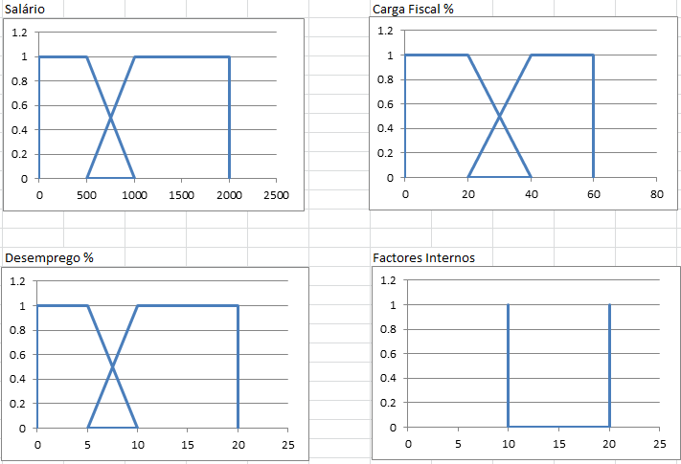
NOTA: a codificação dos factores internos pode usar valores quaisquer, p.e. 0 e 1, ou 20, 50... é arbitrado. Quando COA for calculado interessará apenas de que valor ele se aproximará mais. Aqui arbitrámos Relevantes=>10 e NãoRelevantes=>20

b) (0.5) Fuzifique os factos referidos no enunciado apresentando os valores de µ para cada um deles

 | Salário Médio | Carga Fiscal % | Desemprego %
Valor de µ | =B miu=0.5 | =B miu=0.5 | =A miu=1
Valor de µ | =A miu=0.5 | =A miu=0.5

c) (0.75) Realize a inferência, indicando os valores de µ de cada conclusão.

 | FI=Relevantes | FI=NãoRelevantes
µ Regra 1 | 0.5 | -
µ Regra 2 | - | 0.5
µ Regra 3 | 0.5 | -
µ Regra 4 | - | 0.5
µ Regra 5 | 1 | -
µ Regra 6 | Não dispara | Não dispara

d) (0.5) i) Há necessidade de agregação? SIM NÃO (escolher uma: resposta errada desconta). Se sim, execute-a.

Max(relevantes) = 1
Max(NãoRelevantes) = 0.5

e) (0.5) i) O valor de FI é: relevantes não_relevantes (escolher uma: resposta errada, desconta)

(0.5) ii) Justifique (apresentando cálculos se achar necessário)

Porque miu de Relevantes =1, superior a miu de Nãorelevantes = 0.5
Pode também ver-se por COA:

COA = (10 × 1 + 20 × 0.5) / (1 + 0.5) = 13.33 mais próximo de 10 do que de 20, logo os
Factores internos consideram-se Relevantes

3. Para o modelo inicial, descrito no início do exame, implementou-se também uma rede neuronal:

a) (0.25) Quantas entradas deveria ter a rede? 5 E quantas saídas? 1 (ou 2 no máximo)

b) (1.25) Considere a seguinte regra:

Se desemprego=A & (carga_fiscal=A || salário=B) => FI = relevantes

Na seguinte rede neuronal coloque sobre cada ligação o valor do coeficientes sináticos respetivo, de modo a que a rede possa realizar esta inferência. Em cada unidade escreva a função lógica pretendida (AND, OR ou NOT). Considere que todas as entradas são normalizadas em [-1, 1] e que A(lto) e B(aixo) são representados por valores respectivamente “1” e “-1”.

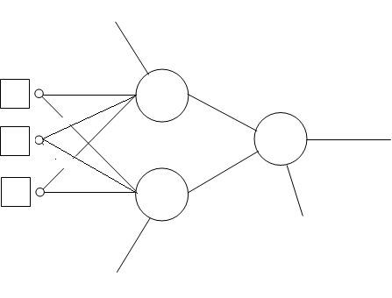
dsp
cf
sal
FI
dsp = desemprego
cf = carga fiscal
sal = salário
FI = factores internos
1
0
0
OR
OR
AND
1
0
-1
+1
+1
-1
1
1

4. Considere as seguintes regras:
- Se dsp=B => FI=FI-3
- Se sal=A => FI=FI-3
- Se cf=B => FI=FI-3
- Se FI >= 0 => FI=relevantes
- Se FI <0 => FI=não_relevantes
- Se Pontos <10 => RF=”Reprovado”

- => FI=0
- Se dsp=A => FI= FI+5
- Se sal=B => FI=FI +5
- Se cf=A => FI = FI +5

a) Escolha uma de entre as respostas possíveis (errado, desconta)

i) (0.25) Pode realizar a inferência em forward chaining ? SIM NÃO

ii) (0.25) A regra 1 deve ter prioridade: Máxima Mínima

iii) (0.25) Seria adequado usar Factores de Certeza? SIM NÃO

b) (1.25) Considerando apenas os atributos desemprego, carga fiscal e salário, e a solução FI (factores internos), preencha as linhas necessárias na tabela seguinte de modo a que ela constitua uma Case Library, com o número mínimo de casos de um possível sistema CBR apenas para as soluções do tipo FI=Relevantes. Use o símbolo “X” para indicar situações em que o valor de um dado atributo (já) não interessa.

Atributos |  |  | Solução
dsp | sal | cf | FI
A | B | X | Relevantes
A | X | A | Relevantes
X | B | A | Relevantes

5. a) (0.75) Apresente a matriz de transição e o diagrama de estados de uma cadeia de Markov destinada a representar a evolução futura das intenções de voto. Assuma que a probabilidade de pretender sair e se manter neste estado é 0.4, e de pretender não sair e permanecer neste estado, 0.8.

 | Futuro Sair | 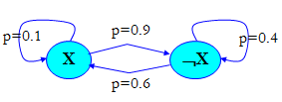  Futuro NãoSair  p=0.6
Presente Sair | 0.4 | 0.6  p=0.4  p=0.8
Presente NãoSair | 0.2 | 0.8  p=0.2

b) (0.75) Sabendo que actualmente a intenção de “sair” é de 30%, diga se no futuro é possível que a tendência se inverta. Apresente apenas as equações iniciais, o resultado final numérico e a resposta SIM ou NÃO, significando: SIM = a tendência inverter-se-á; NÃO = a tendência não se inverterá.

